Министерство образования и науки Российской Федерации

Федеральное государственное бюджетное образовательное учреждение

высшего профессионального образования

«Ижевский государственный технический университет имени

М. Т. Калашникова»

Кафедра «Программное обеспечение»

Отчет

по лабораторной работе № 3

по дисциплине

«Управление программными проектами»

Выполнили

ст. гр. Б07-191-1,2 Максимов А.Н.

Торхов Д.И.

Принял Еланцев М.О.

Ижевск

2015

**Окончательные требования**

1. Защита терминала
   1. Блокировка терминала при попытке вскрытия
   2. Возможность удаленной разблокировки терминала по команде сервера
   3. Проверка наличия соединения с сервером при каждой попытке начала работы с терминалом
   4. При отсутствии соединения с сервером транзакции добавляются в очередь и отправляются на сервер после возобновления соединения
   5. Сохранение очереди транзакций на диске при выключении терминала
   6. Проверка денег на подлинность с помощью готового аппаратного обеспечения
   7. Возможность сервисного обслуживания
      1. извлечение денег
      2. обслуживание принтера
      3. обновление программного обеспечения
2. Интерфейс
   1. Программный интерфейс ввода номера телефона
      1. Выбор оператора сотовой связи (МТС, Билайн, Мегафон)
      2. Проверка на корректность телефона, проверка принадлежности номера выбранному оператору (запрос к серверу)
   2. Прием денег в рублевой валюте, определение суммы введенных денег
   3. Печать чека
   4. Предупреждение о невозможности печати чека (отсутствие бумаги, тонера)
3. Оплата мобильной связи
   1. Отправка данных на сервер по протоколу http (оператор, номер телефона, сумма пополнения)
   2. Сохранение данных о транзакции на диске терминала

**Классы проектирования**

IBillAnalyzer

IDiscWriter

IHttpClient

IPrinter

Возврат купюр

Определение номинала купюры

Купюро приемник

Разблокировка терминала

Блокировка терминала

Модуль блокировки

Сохранение очереди транзакций

Сохранение истории транзакций

Модуль работы с файлами

Отправка запросов

Проверка соединения

Веб-клиент

Проверка состояния

Печать чека

Принтер

Ввод наличных

Ввод номера телефона

Выбор

оператора

Интерфейс

Terminal

ILocker

**Классы кодирования**

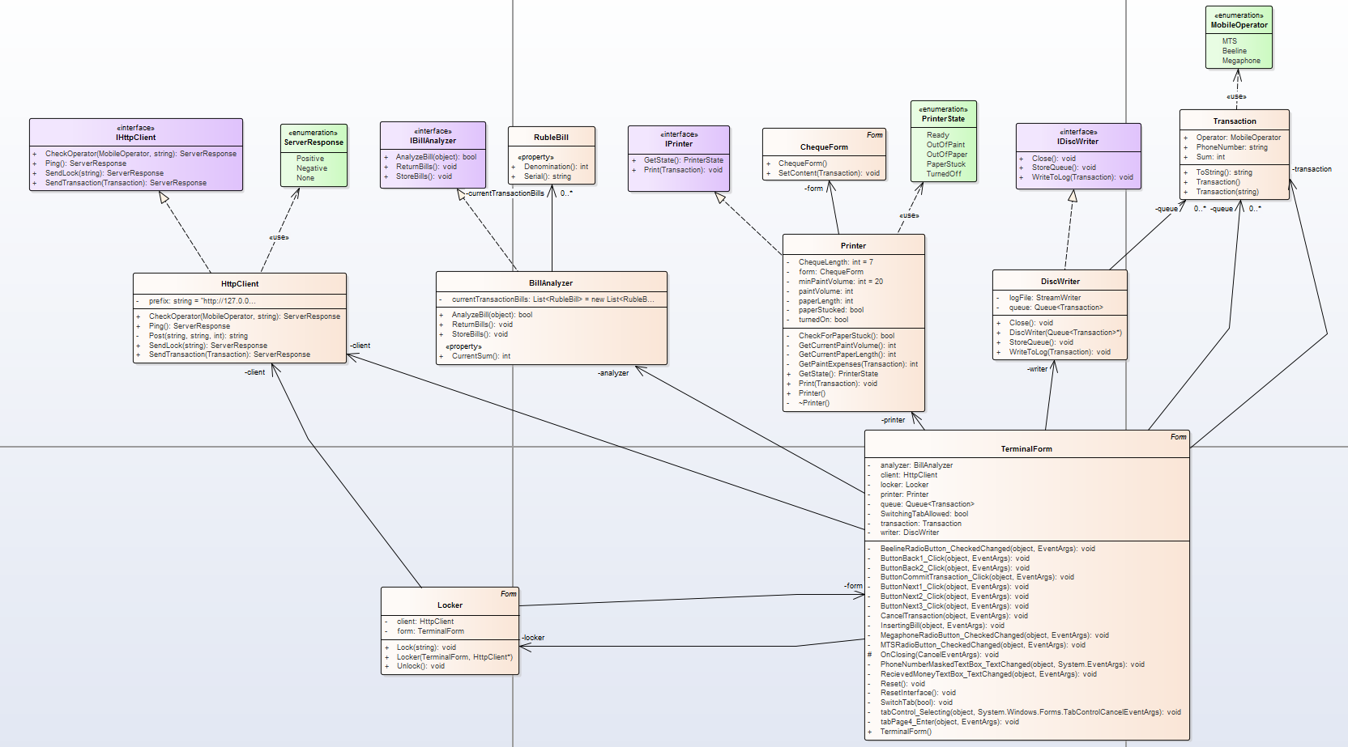

Описание классов:

1. HttpClient - класс для отправки веб-запросов и получения ответов от сервера
2. BillAnalyzer - класс для работы с купюроприемником (определение номинала купюр, проверка купюр на подлинность, возврат купюр, введенных в ходе текущей транзакции, отправка купюр текущей транзакции в общее хранилище)
3. Printer - класс для работы с принтером (печать чека, проверка состояния принтера)
4. DiscWriter - класс для работы с файлами на диске (запись логов и очереди транзакций)
5. Locker - класс, блокирующий работу основного приложения до получения сигнала о разблокировке от сервера
6. TerminalForm - класс, реализующий интерфейс взаимодействия с пользователем
7. RubleBill - класс для хранения данных о купюрах
8. ChequeForm - класс, реализующий интерфейс для отображения информации с чека
9. Transaction - класс для хранения данных о транзакции

**Соответствие классов проектирования и классов кодирования**

Модуль "Интерфейс" - класс TerminalForm

Модуль "Веб-клиент" - класс HttpClient

Модуль работы с файлами - класс DiscWriter

Модуль "Принтер" - класс Printer

Модуль "Блокировщик" - класс Locker

Модуль "Купюроприемник" - класс BillAnalyzer

**Исходный код**

Исходный код системы располагается в репозитории по адресу https://github.com/zxvad/laboratory_2015_16/tree/master/Терминал оплаты мобильной связи/Terminal